Matematika – Lidské tělo

POMŮCKY: váha, metr, stopky, pracovní list
CÍL: změřit a zvážit svoje tělo, procvičit násobení a dělení.
CO HODNOTÍME: vyplněný pracovní list, úloha 5 má benevolenci, podle času v hodině.

- Zjisti a vyplň:

Měřím: cm Vážím: kg

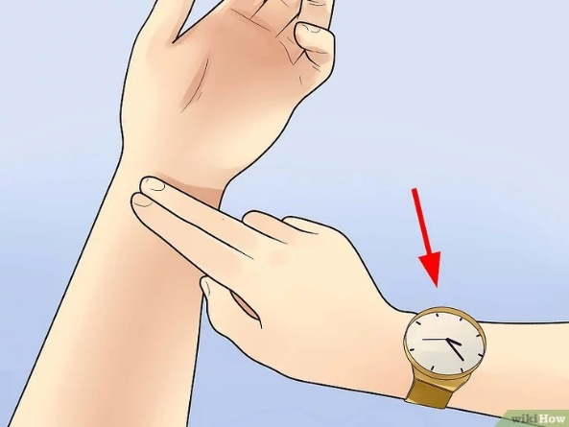
- Chyť se za zápěstí, nahmatej puls a zjisti, kolikrát za minutu ti udeří srdíčko.
- Udělej 50 dřepů a pak si znovu změř svůj tep.

Odpověz:

Kolik tepů udělá tvoje srdce za minutu v klidu?

Kolik tepů udělá tvoje srdce za minutu po cvičení?

- Vyřeš:
- Ve třídě se hlásí šest spolužáků, kolik prstů na ruce je dohromady ve vzduchu?

- Dále:

Hlásí se dětí | 4 | 6 | 2 |  |  | 3
Prstů na ruce |  |  |  | 15 | 40 |  | 50

- Spravedlivě rozděl děti na obrázku do 3 skupin:
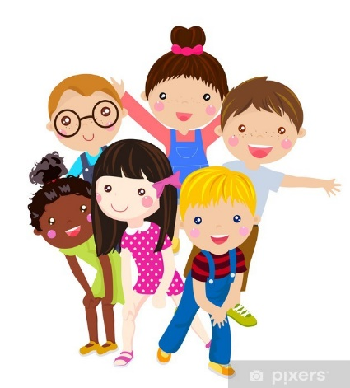
Skupina 3
Počet dětí:

Skupina 2
Počet dětí:

Skupina 1
Počet dětí:

- Spravedlivě rozděl mezi děti na obrázku 18 bonbónů. Každé dítě bude mít:

- Spočítej:

6 : 2 = 10 : 2 = 18 : 2 = 20 : 2 =

3 ∙ 4 = 5 ∙ 5 = 10 ∙ 0 = 4 ∙ 4 =

6 : 3 = 12 : 3 = 15 : 3 = 18 : 3 =

Ve zbytku hodiny házej dvěma kostkami a sestav své vlastní příklady na násobení.

